
Салық салу мақсаттары үшін Приозерск қаласының аумағын аймақтандыру схемасын бекіту туралы
Қарағанды облысы Приозерск қалалық мәслихатының 2026 жылғы 29 сәуірдегі № 40/299 шешімі
2025 жылғы 18 шілдедегі № 214-VIII "Қазақстан Республикасының Салық кодексі" және 2003 жылғы 20 маусымдағы "Қазақстан Республикасының жер кодексі" кодекстеріне, 2001 жылғы 23 қаңтардағы "Қазақстан Республикасындағы жергілікті мемлекеттік басқару және өзін-өзі басқару туралы" Заңына сәйкес Приозерск қалалық мәслихаты ШЕШІМ ЕТТІ:
1. Қазақстан Республикасының 2025 жылғы 18 шілдедегі № 214-VIII Салық кодексінің 577, 582 баптарында белгіленген жер салығының мөлшерлемелерімен салық салу мақсаттары үшін Приозерск қаласының аумағын аймақтарға бөлудің қоса беріліп отырған схемасы бекітілсін.
2. Осы шешім алғашқы ресми жарияланған күнінен кейін қолданысқа енгізіледі және 2026 жылғы 1 қаңтардан бастап туындаған қатынастарға қолданылады және ресми жариялануға жатады.
Приозерск қалалық мәслихатының
2026 жылғы 29 сәуірдегі
№ 40/299 шешіміне
қосымша
Приозерск қаласы аумағын салық салу мақсаты үшін аймақтандыру сызбасы

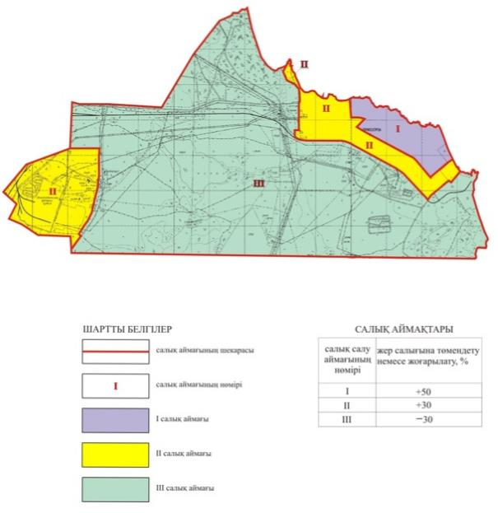

© 2012. Қазақстан Республикасы Әділет министрлігінің «Қазақстан Республикасының Заңнама және құқықтық ақпарат институты» ШЖҚ РМК

